Quét với nmap

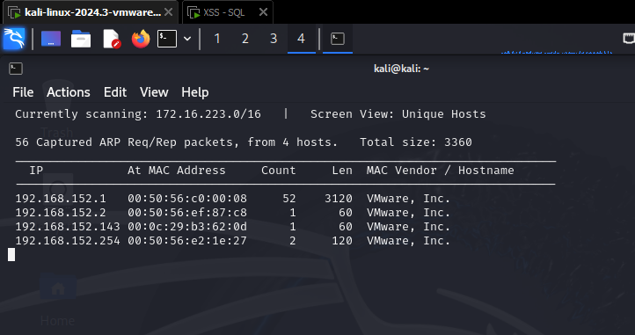
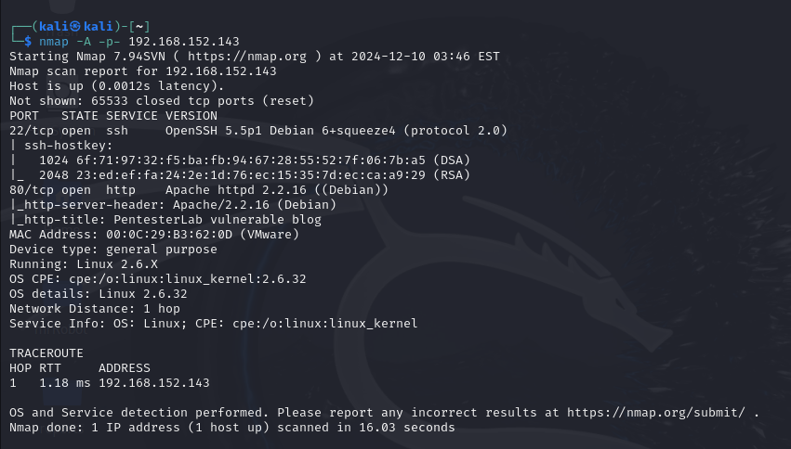
=> Thấy dc địa chỉ máy tấn công là .143 và đang chạy cổng 22 và 80

TẤN CÔNG

Truy cập qua cổng 80
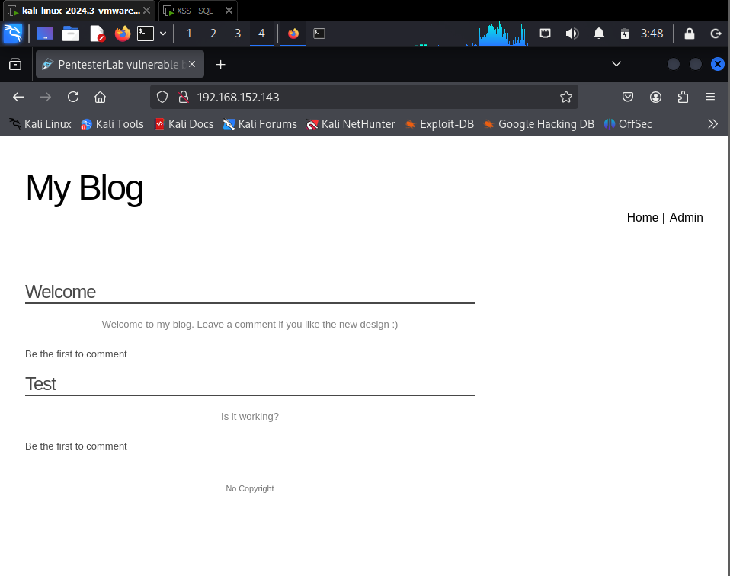
Giao diện của web

Kiểm tra lỗi bằng cách truyền vào 1 script thống báo ra XSS3
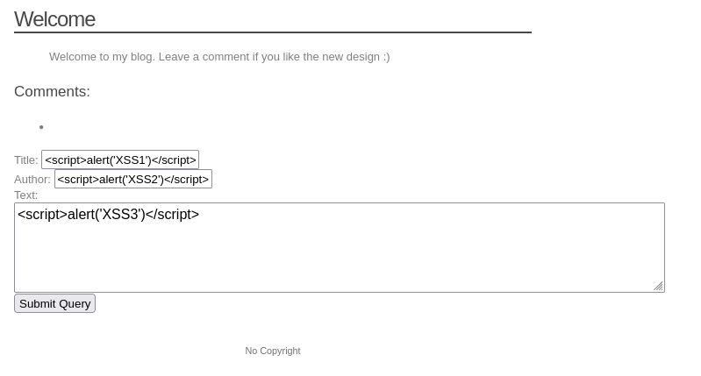
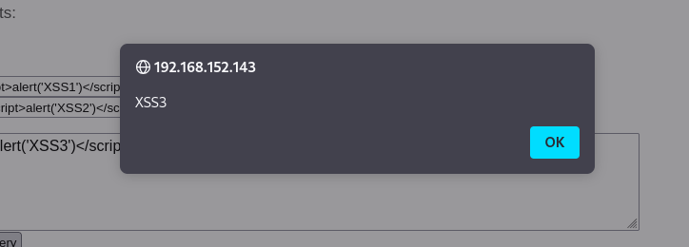
Thấy hiện Thông báo có đúng như mình viết

Kiểm tra source code thấy có inject thành công
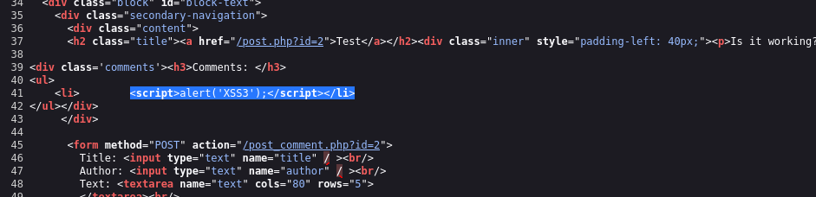

Ta dùng webhook để có thể nhận kq trả về

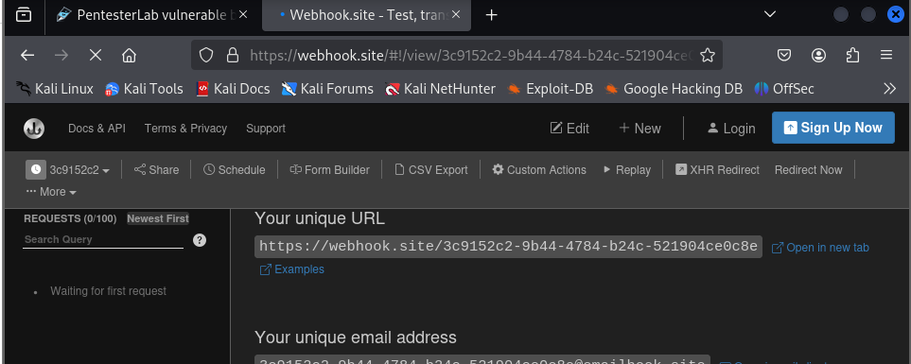

Ta XSS với địa chỉ là của webhook cung cấp để nhận request

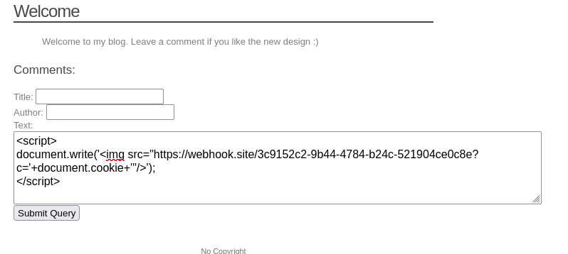
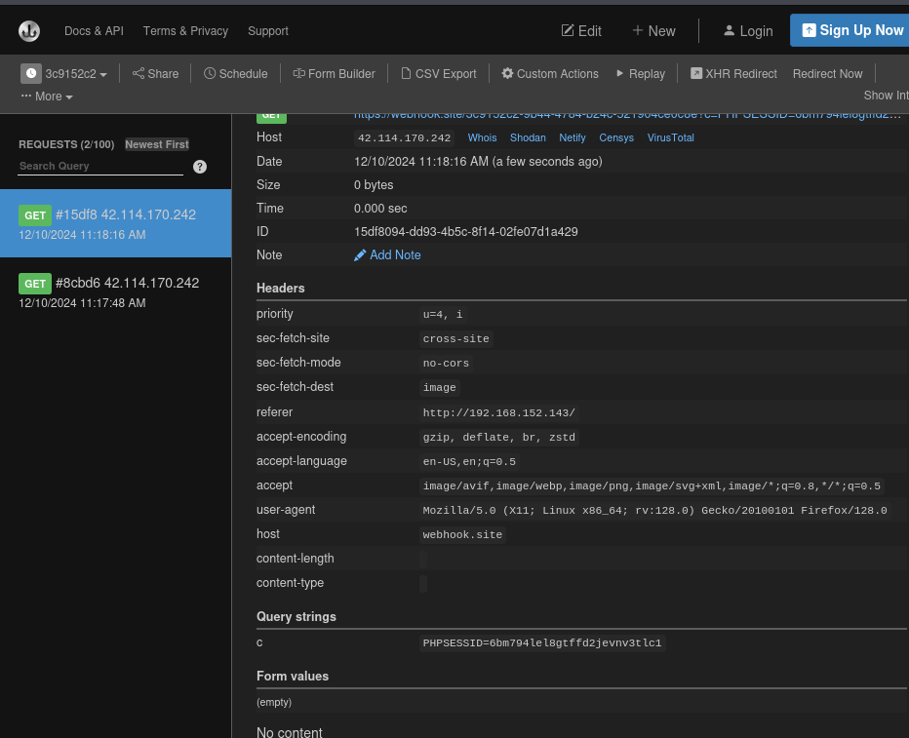

Kết quả trả về trên webhook

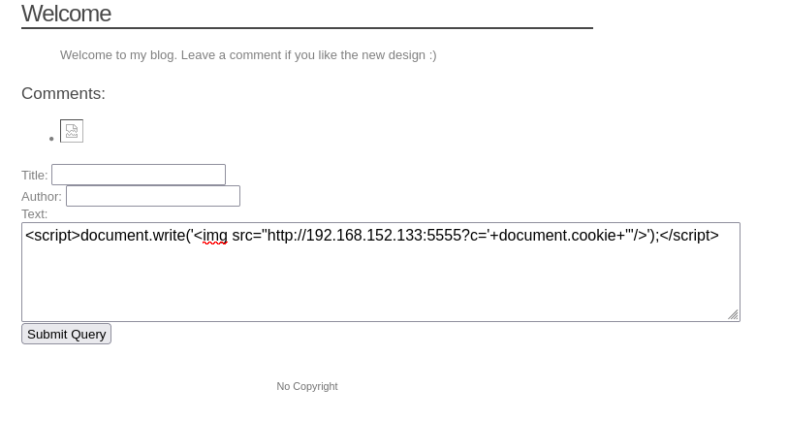

Tạo máy kali làm http sever và nhận sid của admin trả về
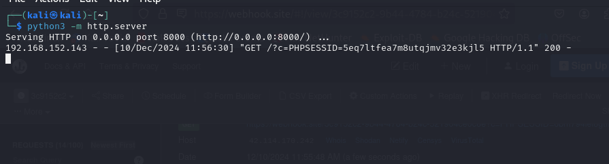

Dùng cookie editor để sửa cookie thành cookie của admin đã lấy dc

Vào trang admin thành công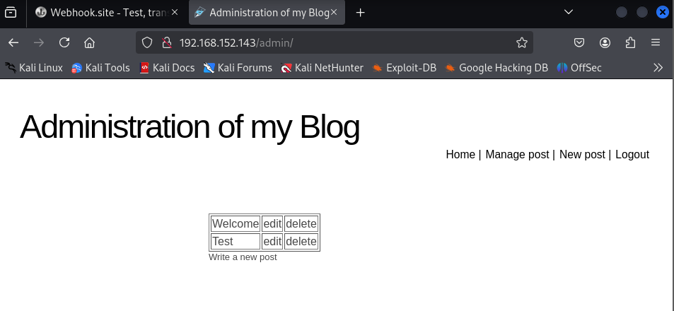

Để ý url dùng ? Và id = => dùng GET nên ta có thể thử sql injection.
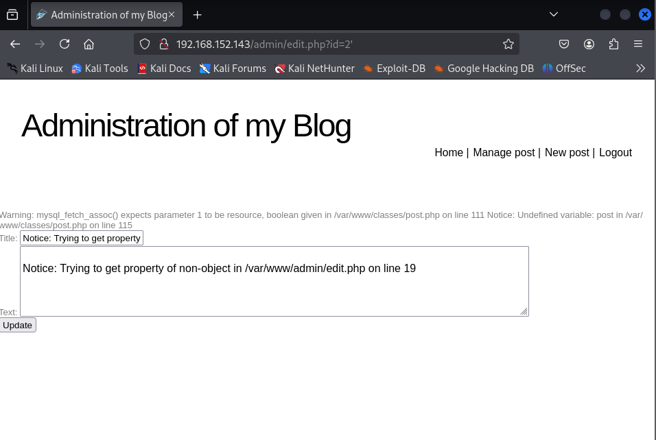

Ta truyền vào các SID đã tìm dc
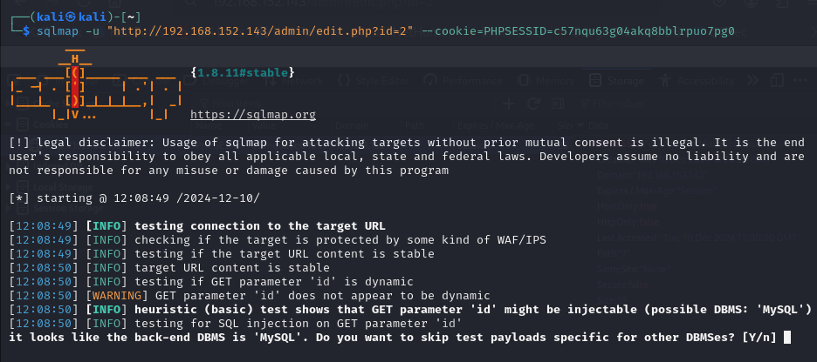
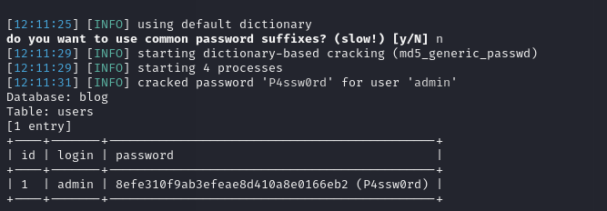
Ta tìm dc mk
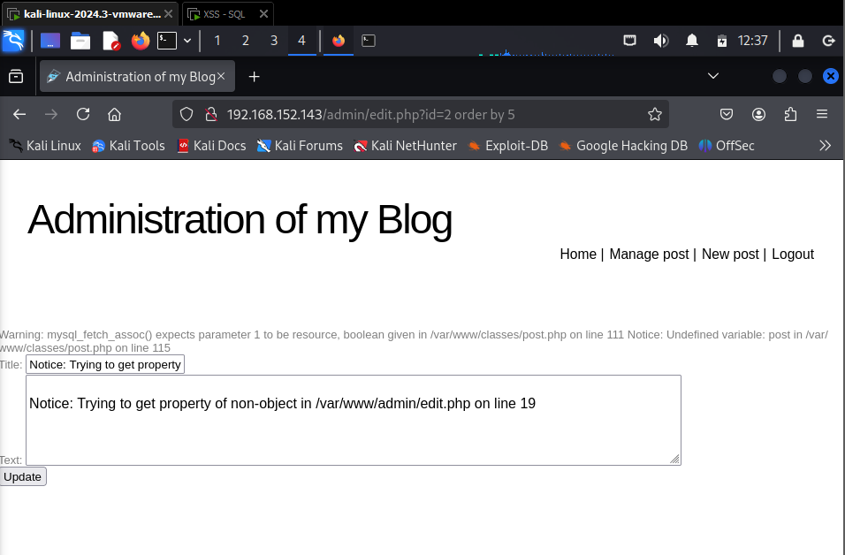

(Kiểm tra xem union select dc k)
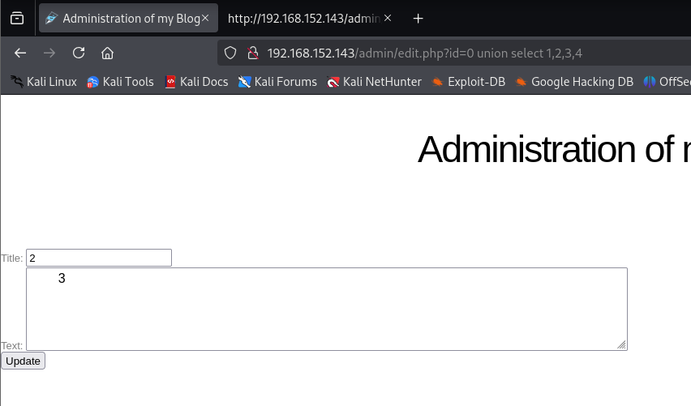

Ta thử truyền thẳng 1 câu lệnh sql inject vào url (dùng union select ) => để lấy số lượng các đb đang có
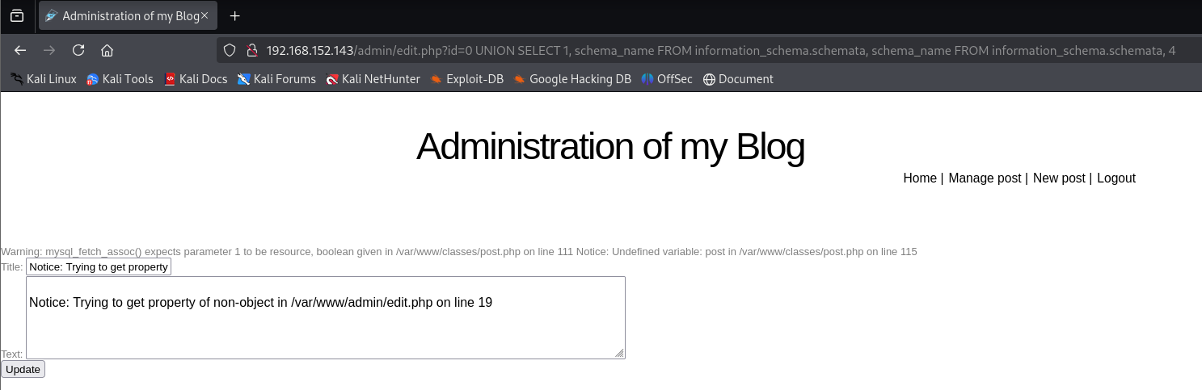

Ta tiếp tục dùng union select để lấy file /etc/passwd
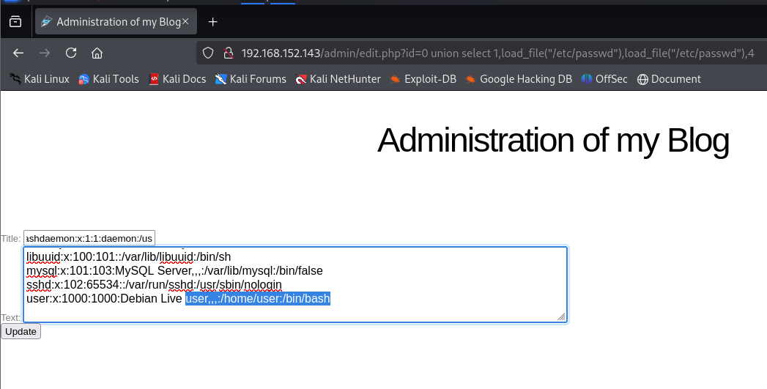
Có dc thông tin

Có thể dùng msf để brute force

